Je m’appelle Jessica

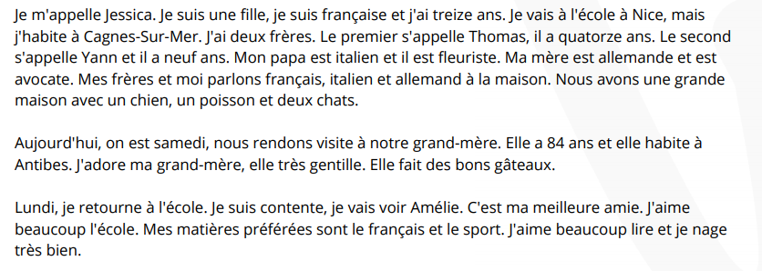

1. Quel âge a Jessica ?

……………………………………………………………………………………………..

1. Combien de frères a Jessica ?

……………………………………………………………………………………………..

1. Quelles sont les langues que Jessica parle ?

……………………………………………………………………………………………..

1. Où est-ce que Jessica et sa famille ont l'intention d'aller aujourd'hui ?

……………………………………………………………………………………………..

1. Quelle est la matière préférée de Jessica à l'école?

……………………………………………………………………………………………..

°°°°°°°°°°°°°°°°°°°°°°°°°°°°°°°°°°°°°°°°°°°°°°°°°°°°°°°°°°°°°°°°°°°°°°°°°°°°°°°°°°°°°°°°°°°°°°°°°°°°°°°°°°°°°°°°°°°°°°°°

ÈèÀàȆêÇçÂâÙùǝÇçÎîȏȎÛûÂ